EK-2: Başvuru Lokasyonu ve Çarşı Listesi
- 6 Şubat Depremleri öncesinde Aslanbey, Yahya Kemal, Kanuni, Güneşevler ve Doğukent Mahalleleri sınırları içerisinde faaliyet gösteren ve depremlerden etkilenen esnaflar başvuru yapabilecektir.

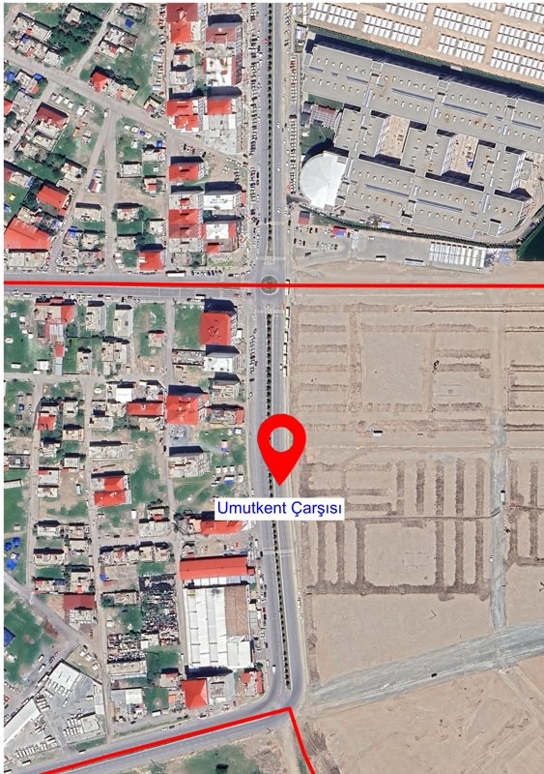

Çarşı Listesi:

Sıra | Geçici Çarşının Adı | Mahallesi | İlçesi | İş Yeri Adedi
1 | Umutkent Çarşısı | Kanuni, Aslanbey, Yahya Kemal, Güneşevler ve Doğukent | Dulkadiroğlu | 40

